INFORME: PARCIAL 1

CONTEXTO:

En el siguiente estudio se busca encontrar qué variables inciden en la probabilidad de aprobar un préstamo en un banco, usando una base de datos de Estados Unidos en el año 1989

FORMULACIÓN DEL MODELO ECONOMÉTRICO POR LOGIT (N: 1):

En un principio se trabajará con las siguientes variables:

• *approve*: =1 si se aprueba un crédito

• *white*: =1 si el que solicita el crédito es blanco

Las dos variables con las que inicialmente se trabajará son dicotómicas, de modo que se hace necesario emplear un modelo probabilístico logit, cuya variable dependiente será la variable *approve* y la variable independiente será la variable *white* ya que este primer modelo busca establecer en qué grado el tono de piel del aplicante incide en la probabilidad de que le aprueben un préstamo en el año 1989.

Al tratar de observar gráficamente la tendencia de los datos (Ilustración 1) se puede entrever que tanto a personas blancas como no blancas se les ha aprobado un crédito. De igual manera, también se puede ver que a personas tanto blancas como no blancas también se les ha negado un crédito. De modo que, esto podría significar que el tono de piel no influye en la aprobación de un crédito.

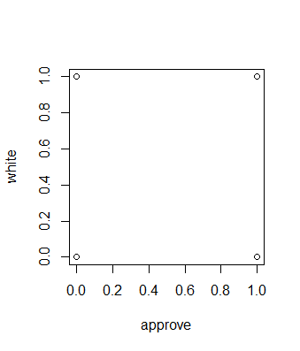

Ilustración 1: dispersión entre las variables white y approve

No obstante, la ilustración 1 no consigue mostrar en qué magnitud ocurre cada caso, cosa que se intentará hallar con una regresión. En este sentido, primer modelo propuesto es:

$$Y=β_{1}+{β_{2}X}_{1}+ε$$

En este modelo Y representará la variable dicotómica *approve*, mientras que X1 indicará si el aplicante tiene o no un tono de piel blanco. El estimador analizado será B2 ya que expresará el grado de influencia de la variable *White* sobre el logaritmo de las probabilidades a favor de que se apruebe un crédito.

RESULTADOS:

$$Y=0.8847+1.4094*white+0.4384$$

Tanto los betas 1 y 2 han arrojado un alto grado de significancia superior al 99,9 por ciento. El valor del estimador para este modelo indica el impacto que tiene la variación en una unidad de la variable independiente sobre el logaritmo. Para entender de forma más clara cuál es la incidencia sobre la variable dependiente se calcula un coeficiente *out-ratio* dando como resultado un valor de 4.0935. Esto significa que si el aplicante a un crédito es de tes blanca tiene una probabilidad cuatro veces más alta de que le aprueben un crédito.

Para ser más exactos el modelo propuesto predice que la probabilidad de aprobar un crédito si la persona que lo solicita es blanca es de un 84,51 por ciento, mientras que si el aplicante no es de tes blanca tan solo tiene una probabilidad de 15.48 por ciento. Con esta información se podría afirmar que según el modelo 1, el tono de piel sí incide en la probabilidad de aprobar una solicitud de crédito.

FORMULACIÓN DEL MODELO ECONOMÉTRICO POR LOGIT (N: 2):

Para este segundo modelo se trabajará con las siguientes variables: